Проект
«Моя любимая кошка»
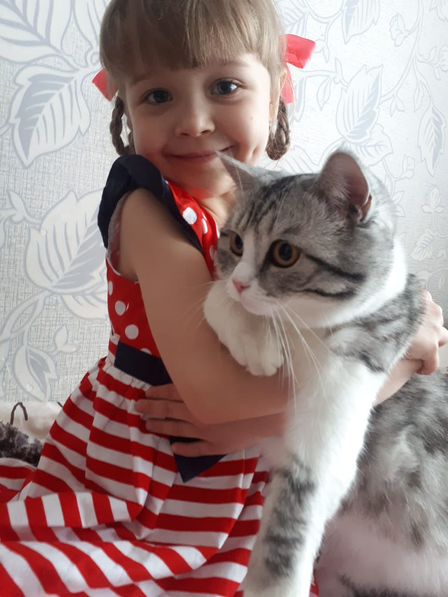

Много лет назад все кошки были дикими и жили в лесах. Но, однажды, у людей возникла необходимость сохранять от грызунов свой урожай, чтоб они не сгрызли все запасы (различные зёрна и крупы). Лучше всего с этой обязанностью справилась дикая кошка. Она как раз очень хорошо охотилась на грызунов. Так кошка была, очень, быстро принята в семьи к людям в качестве охотника на грызунов. Тем самым принеся человеку пользу. Ещё кошки могут лечить людей, но если у них есть желание, т.к. кошки обычно делают то, что хотят и уж точно не поддаются дрессировки как собаки. Исключение кошки Куклачёва. Куклачёв это знаменитый дрессировщик кошек.
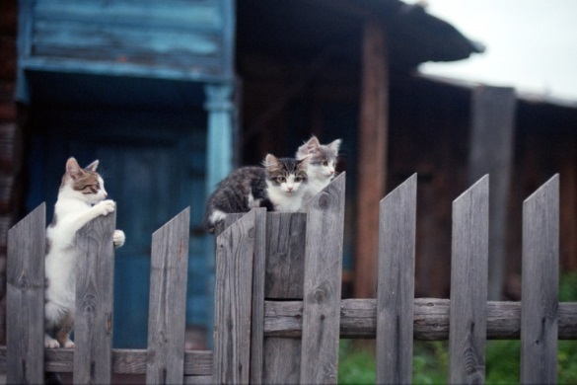
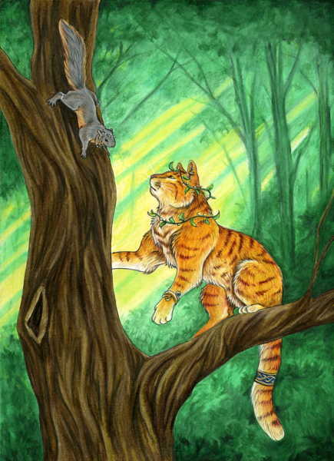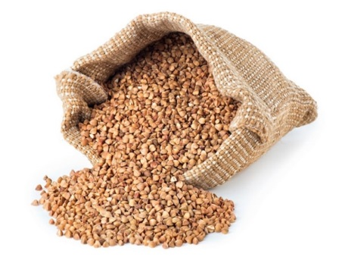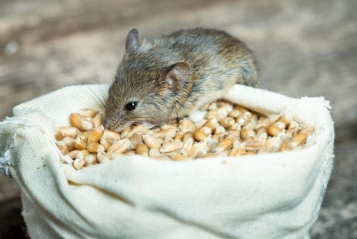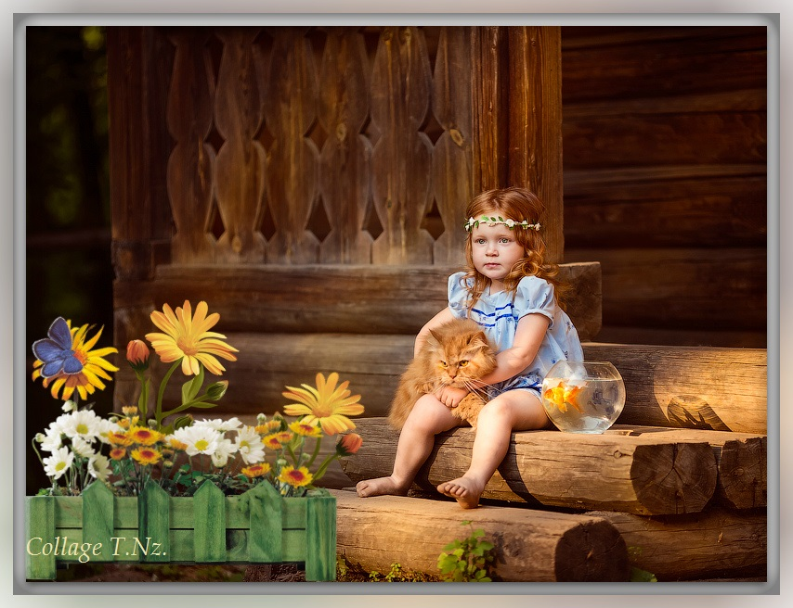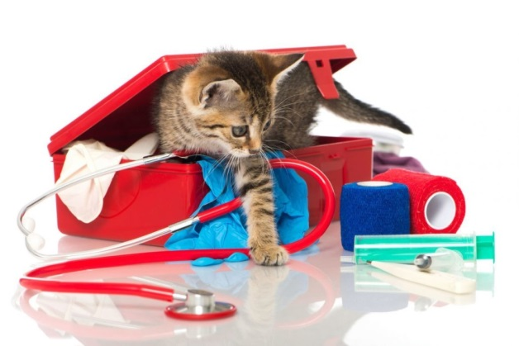

Есть ещё очень важная и нужная польза от общения с любым домашним животным, а не только с кошкой, это воспитание в человек положительных чувств таких как - забота, нежность, ответственность.
ЗАБОТА
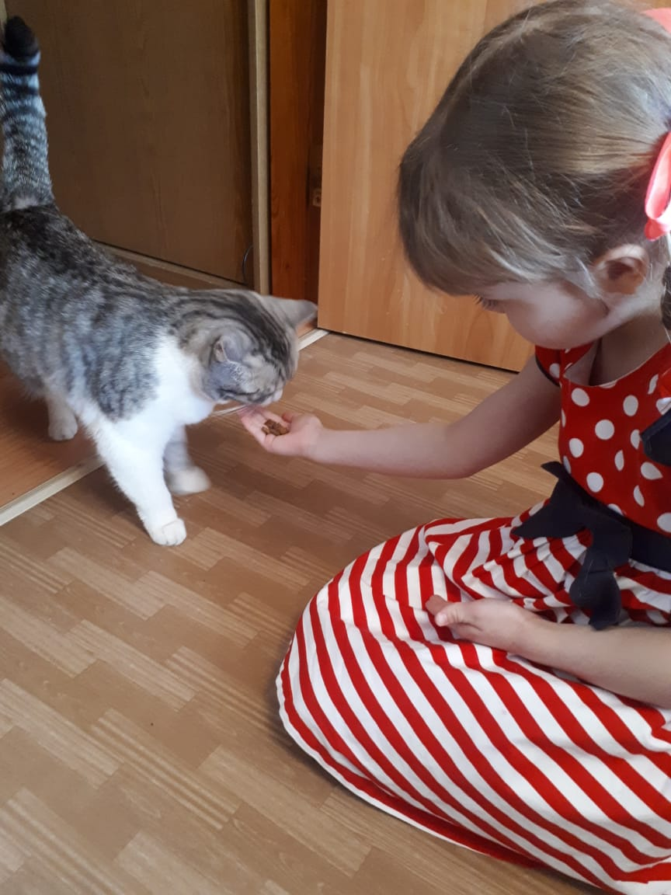

НЕЖНОСТЬ
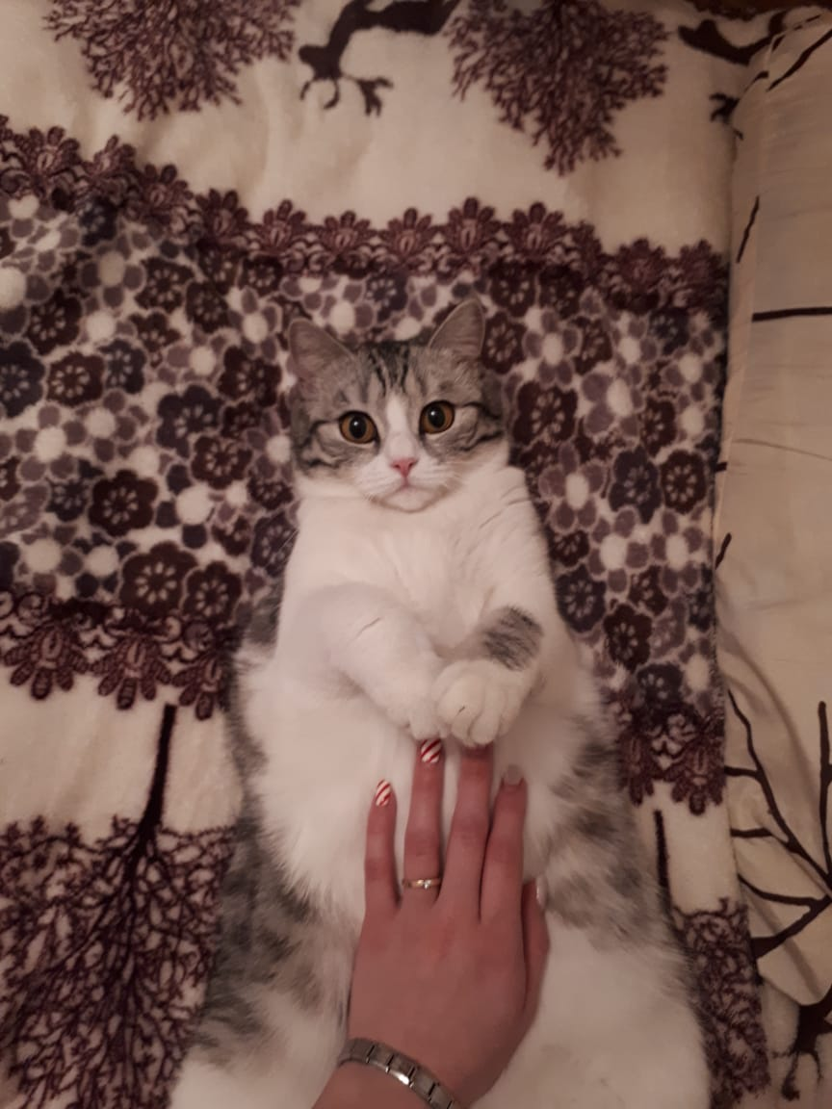

ОТВЕТСТВЕННОСТЬ
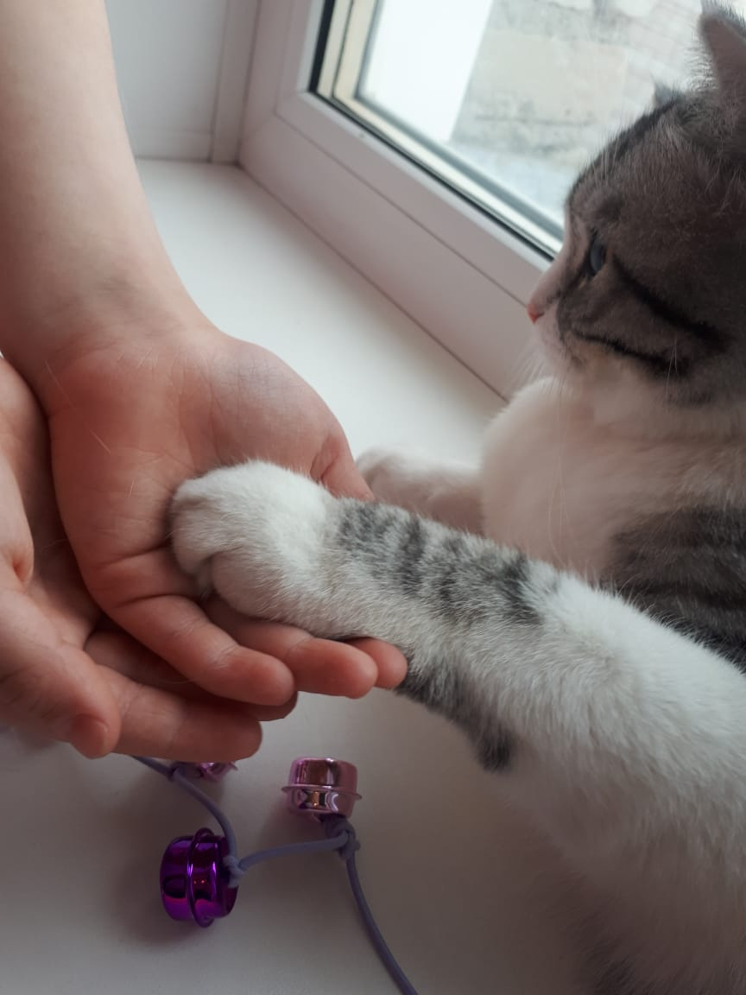
У нас дома нет кошки! Но зато у моей старшей сестры есть кошка по имени Бусинка. Я часто езжу к сестре в гости и с большим удовольствием играю с Бусинкой.
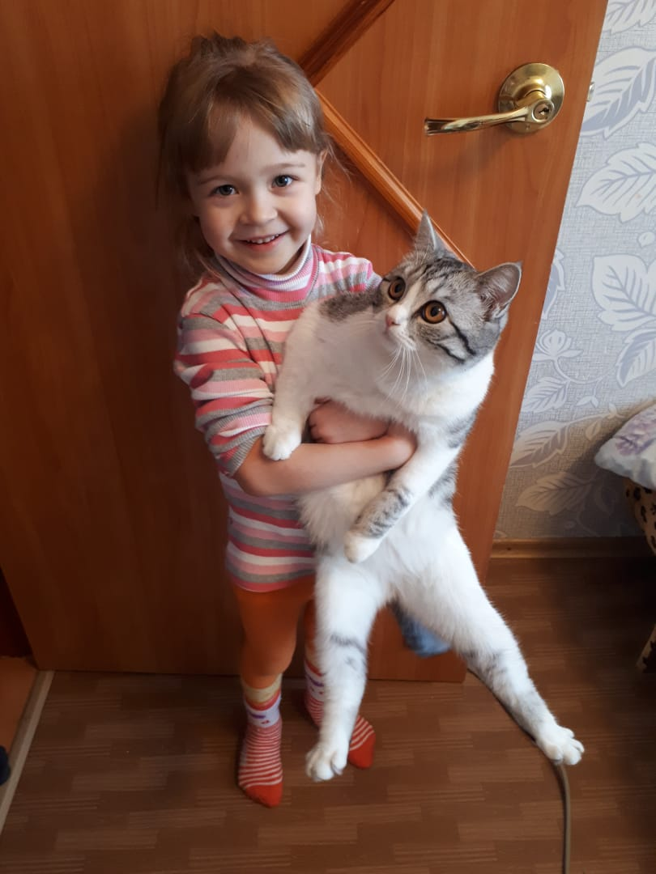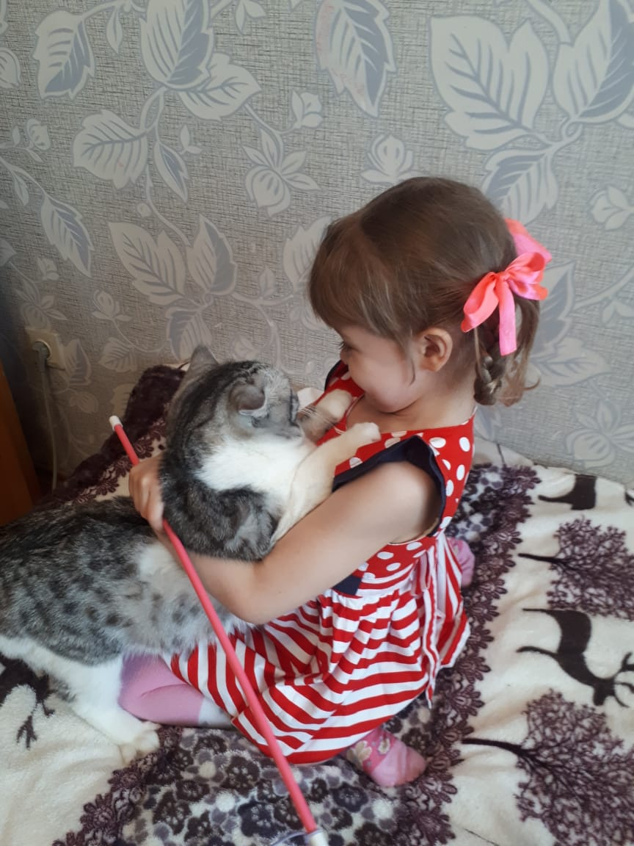
Всего лишь год назад, Бусинка была маленьким котёночком, а сегодня она подросла и стала большой кошечкой. Но, она по- прежнему игривая, забавная, ласковая и нежная кошка!
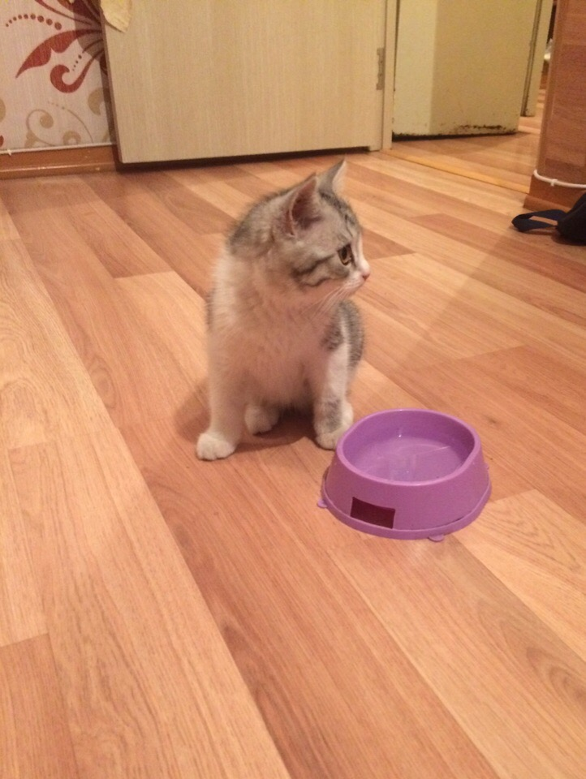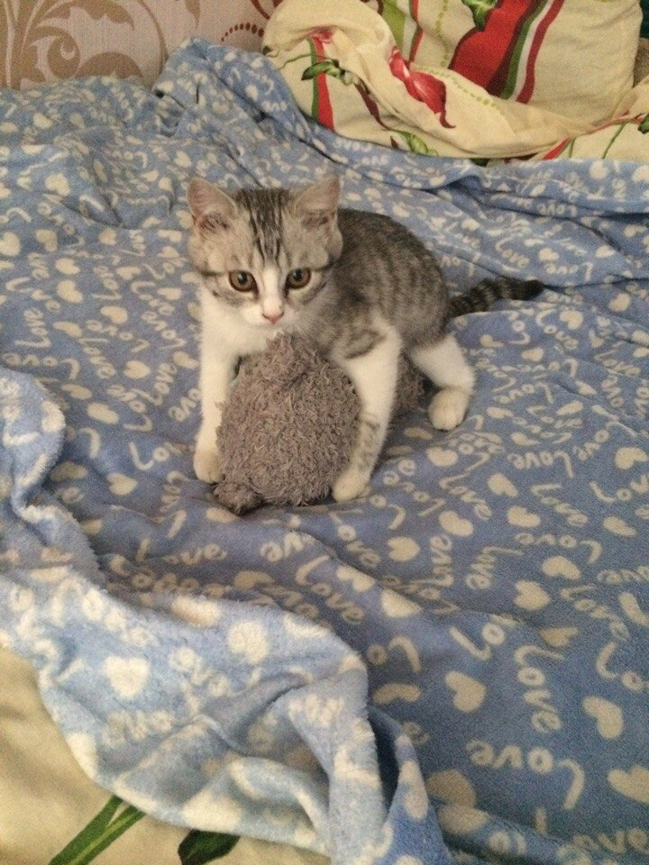
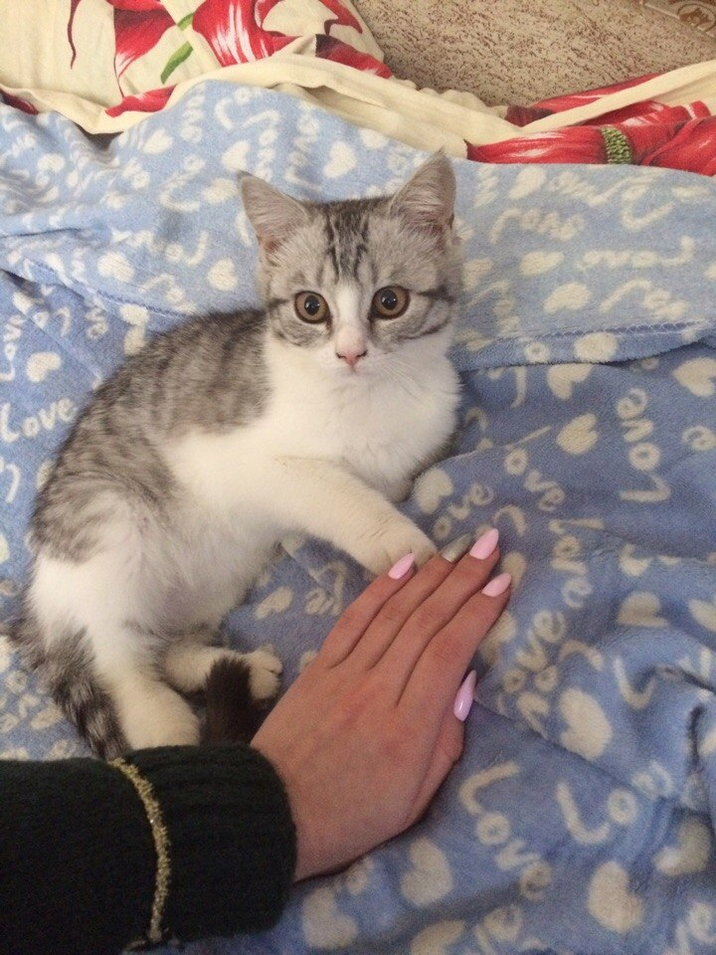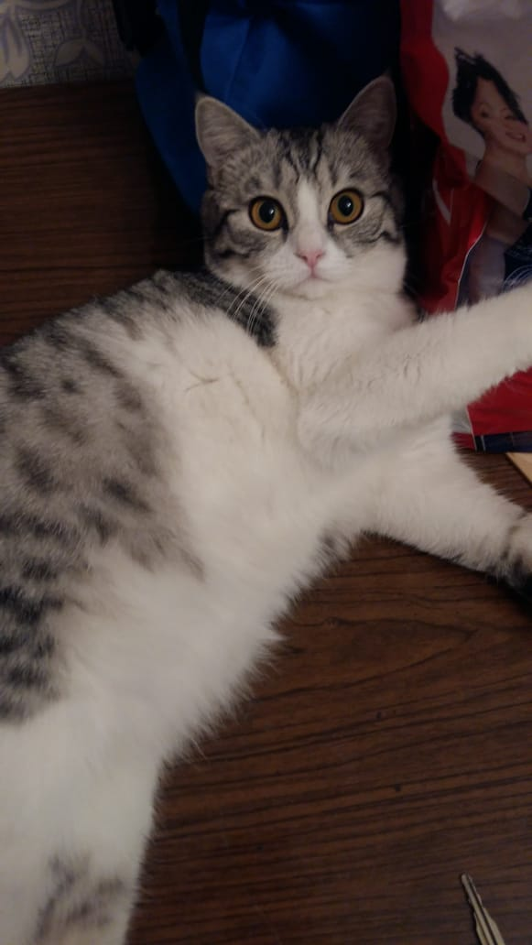
Окрас у Бусинки дымчато-белый с тёмно-серыми полосками. Шёрстка достаточно пушистая и приятно мягкая на ощупь.
У неё большие жёлтые глаза, розовый носик и белые длинные усики, которые нужны ей для обоняния.
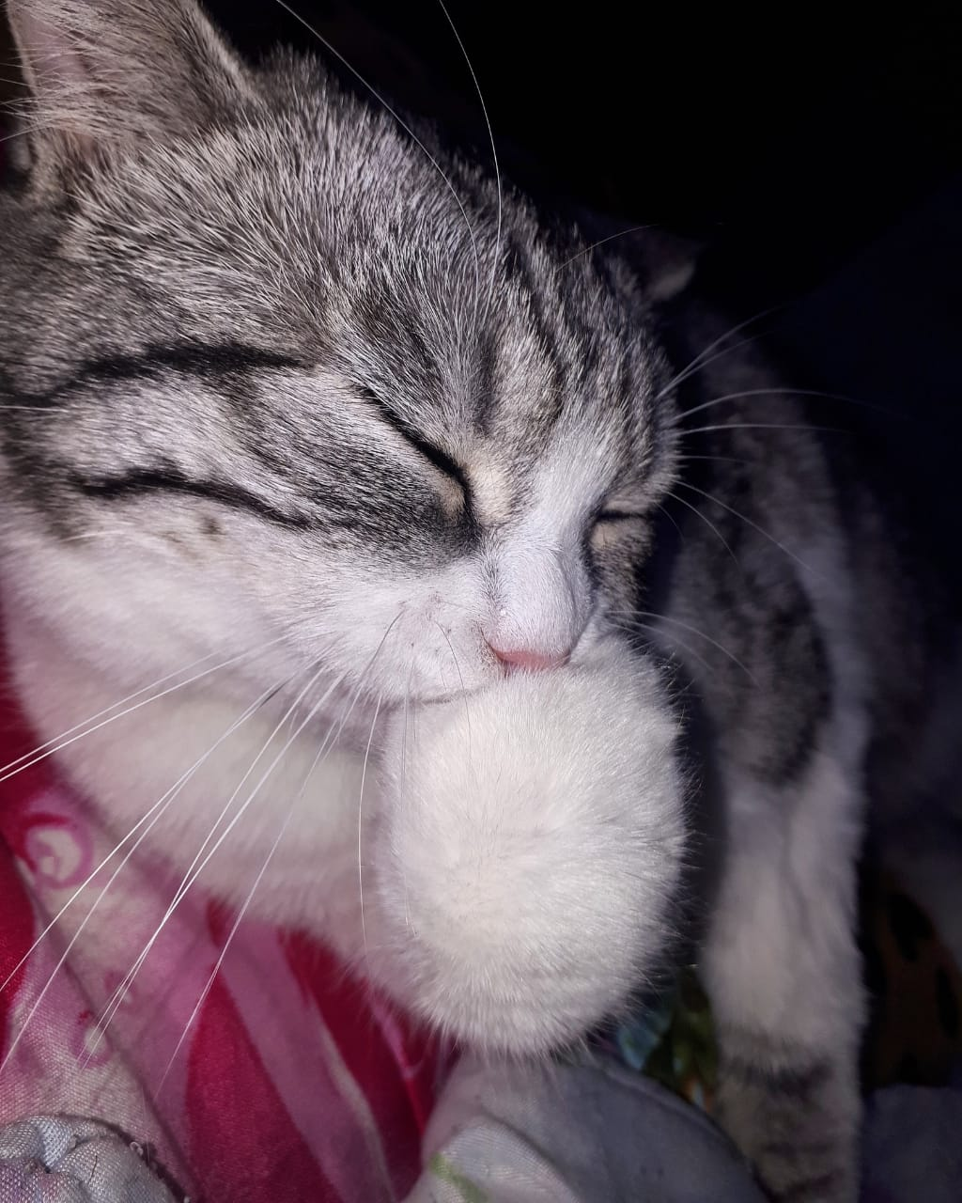
Любимое занятие у Бусинки - точить когти, играть, кушать и конечно же спать.
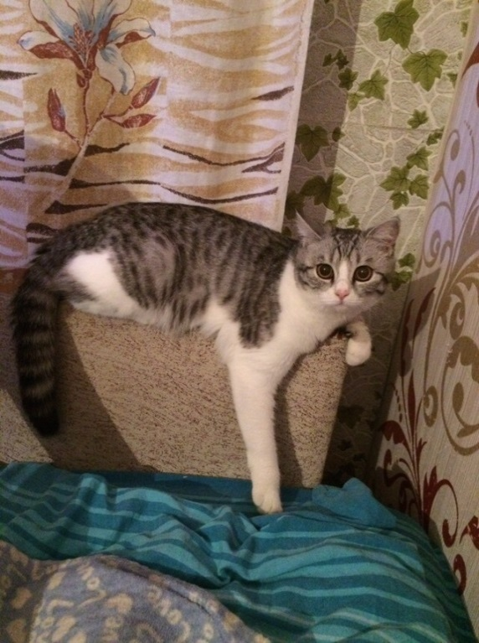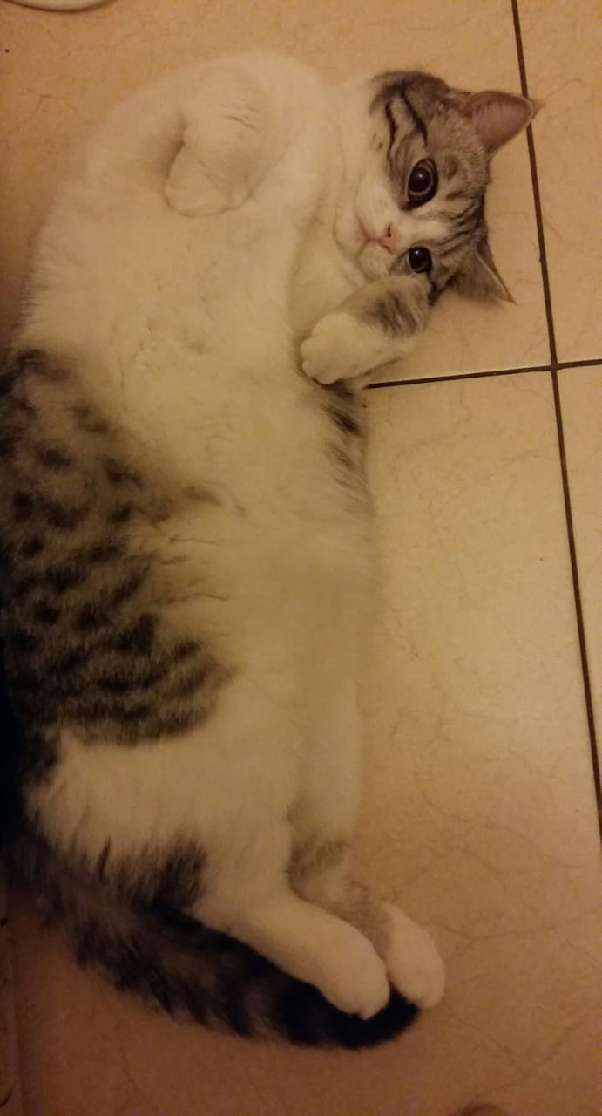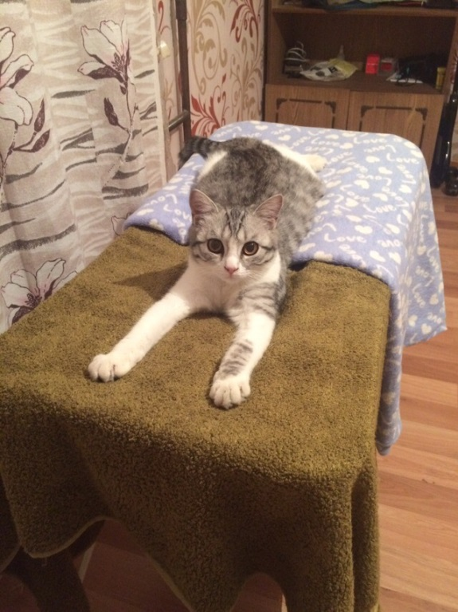
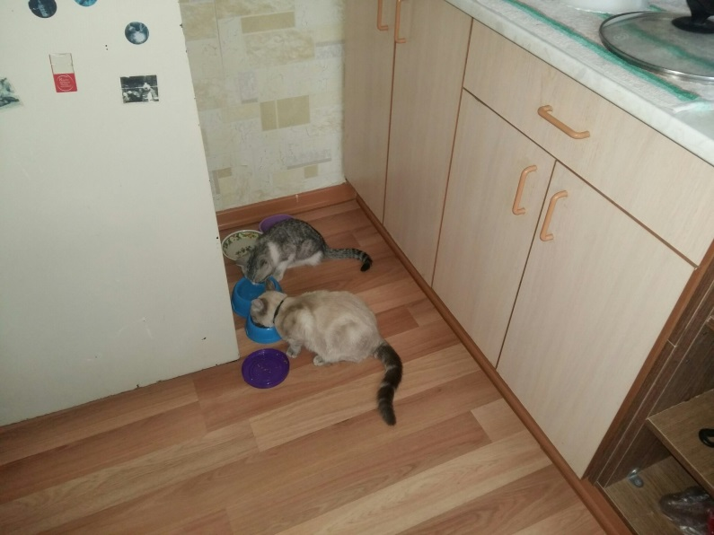
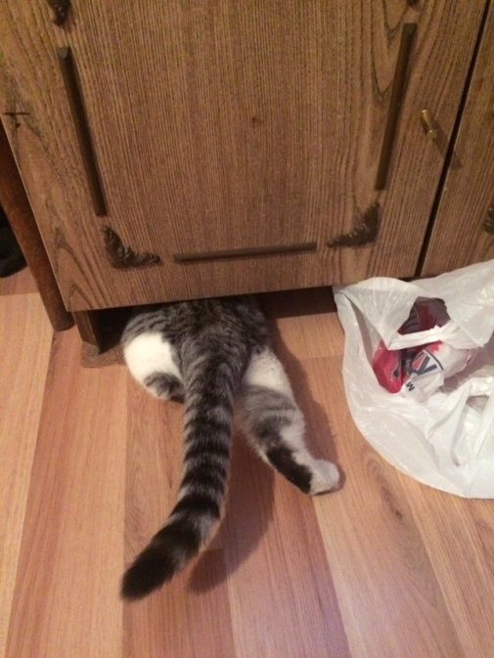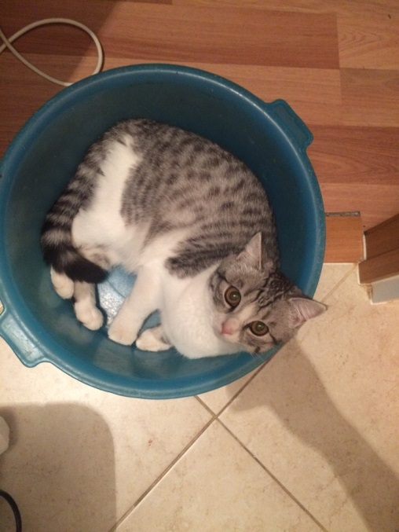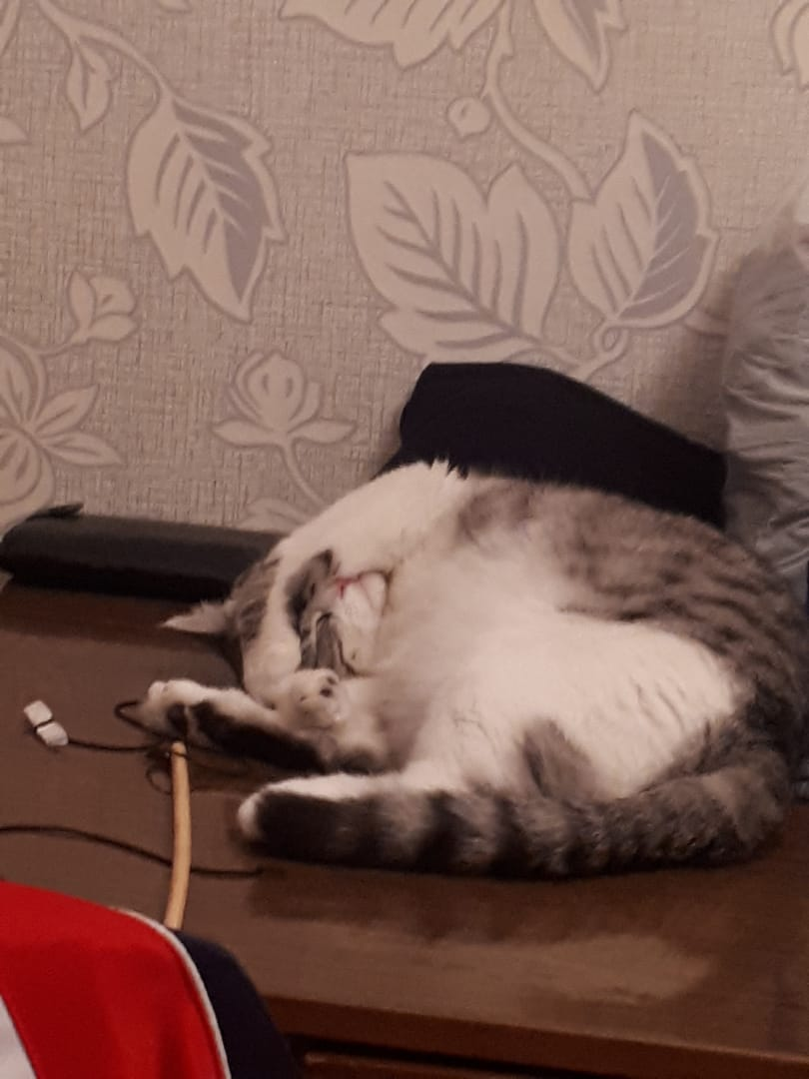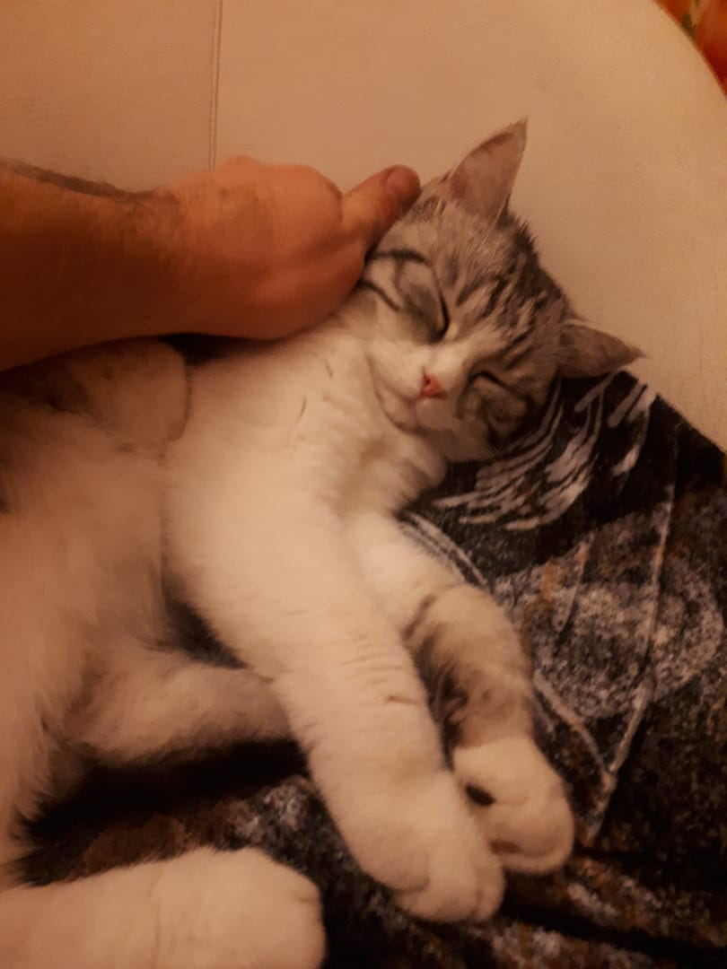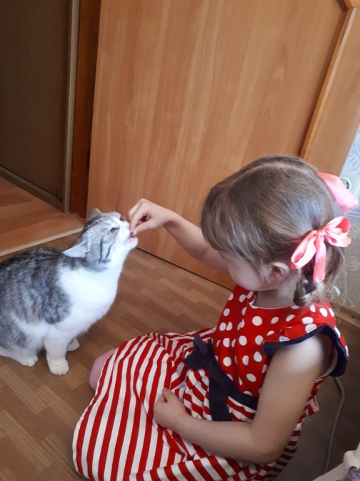
Она очень любит находиться рядом, поэтому постоянно за кем-нибудь ходит из семьи как хвостик. Мы в кухню, она за нами, ляжет на подоконник и лежит, мы в комнату или ванную, она опять с нами.
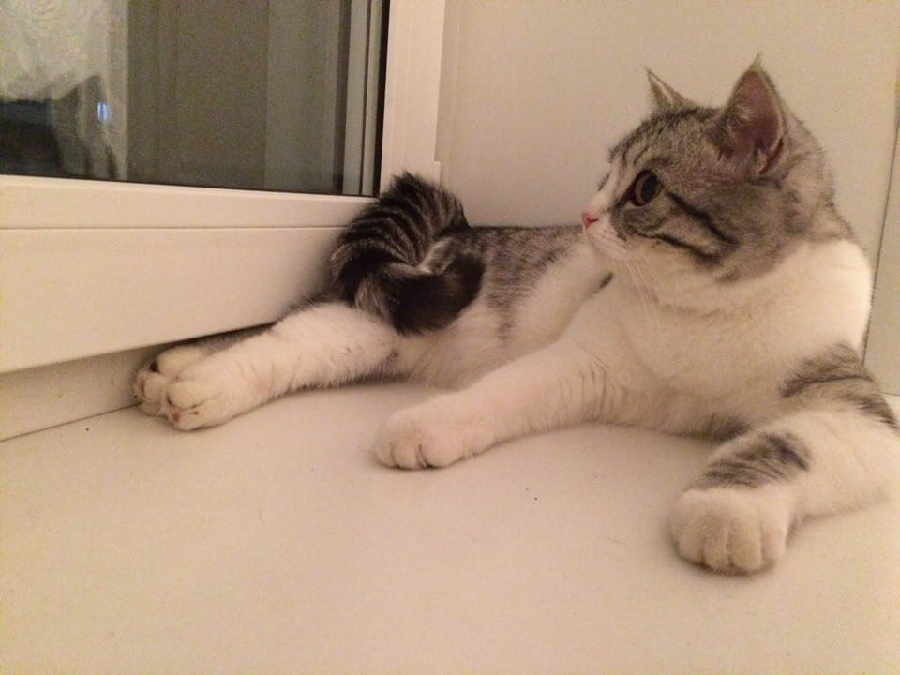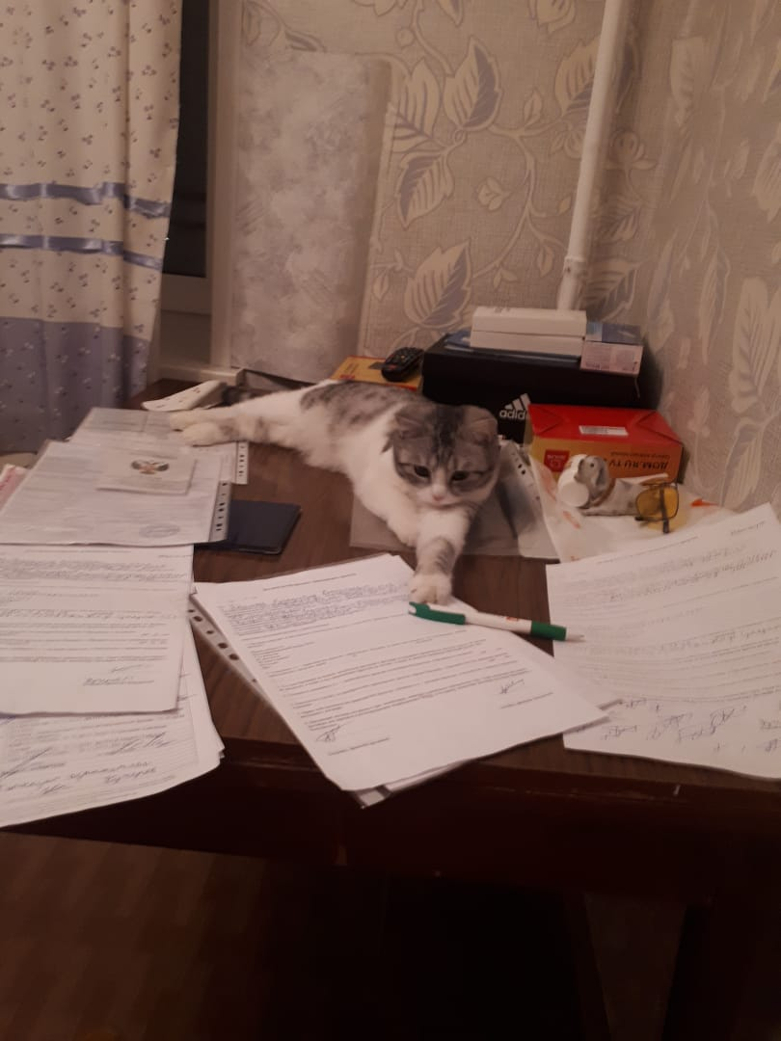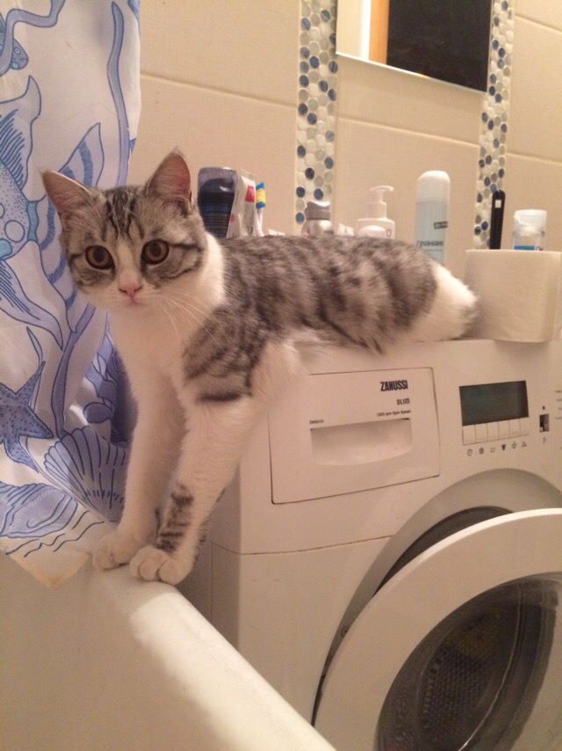

Любит залезть под ковёр, проползти под ним и вылезти с другой стороны.

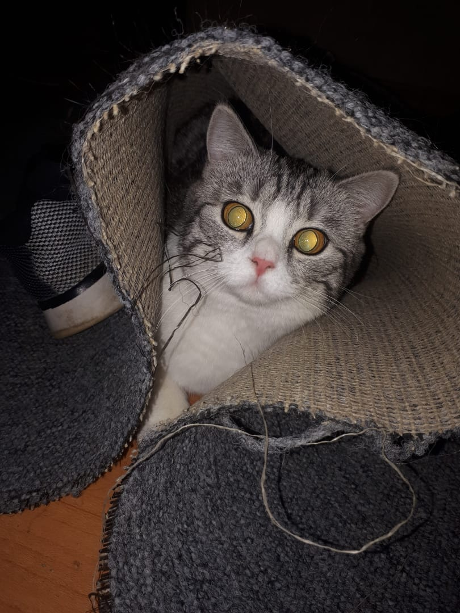

Когда открываем форточку сразу суёт свой любопытный носик на улицу через форточку, чтоб подышать воздухом.
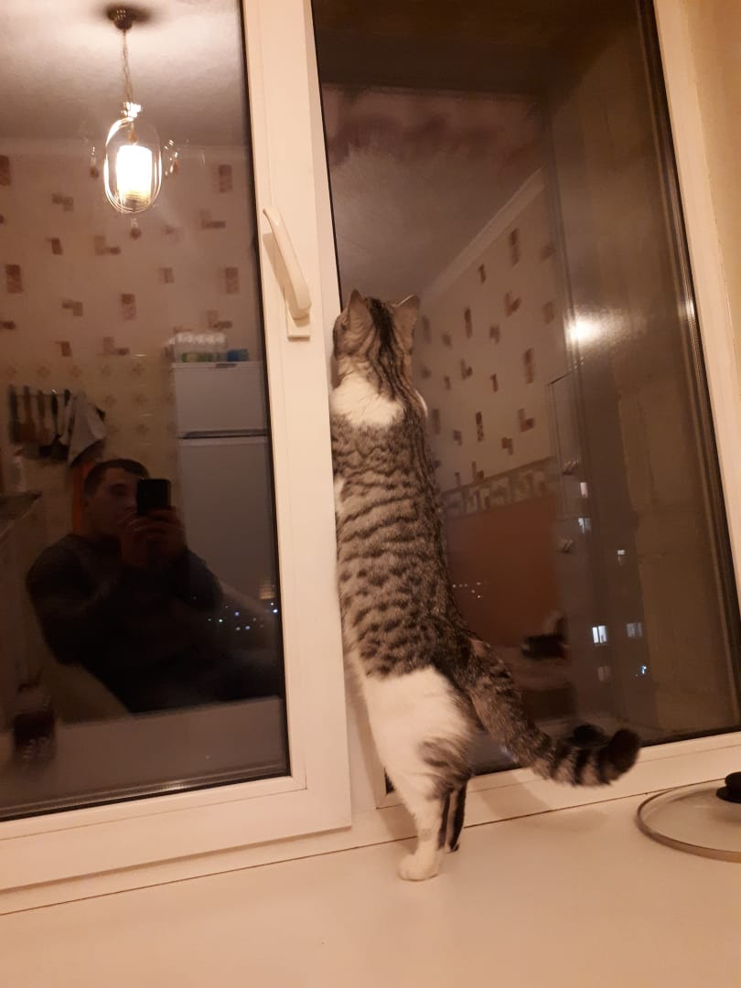

А ещё кошки не любят мыться и Бусинка не исключение. Потому что все кошки боятся воды, т.к. она мочит их нежную шёрстку. Та перестаёт сохранять тепло, и кошки замерзают.
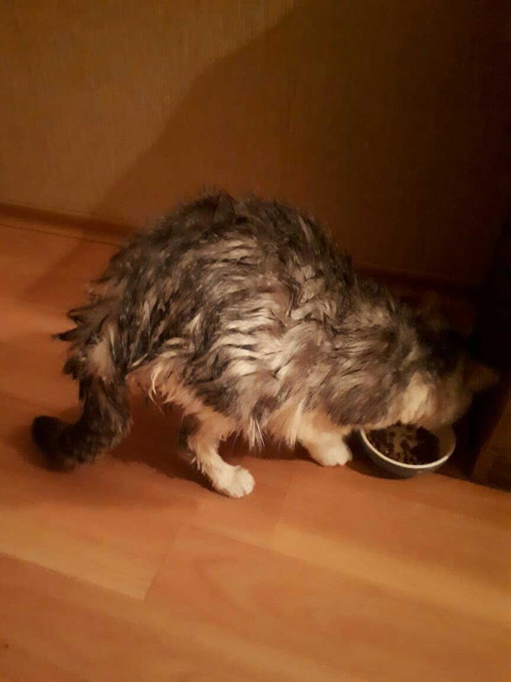
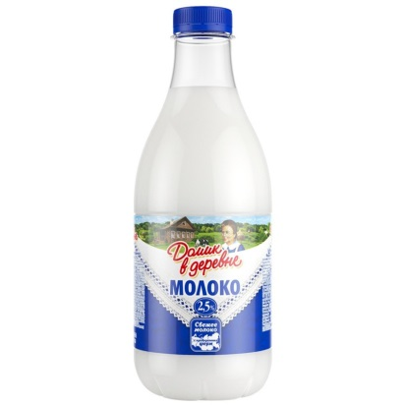
Из вкусных кошачьих лакомств, Бусинка очень любит сметану, молоко, паштет, курочку домашнего приготовления и кошачий корм Kitekat, whiskas. Иногда может съесть что-нибудь сладкое, например мороженое пломбир и булочку с сахаром.
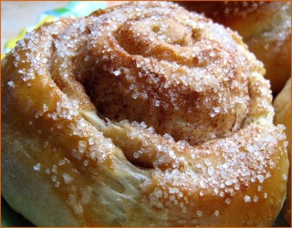
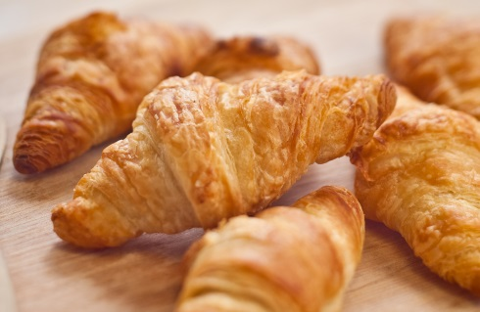
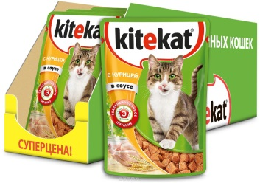
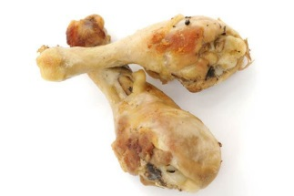
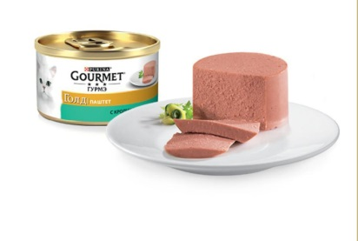
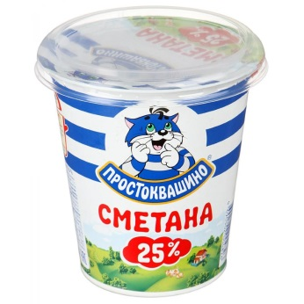

Бусинка, замечательная кошка!

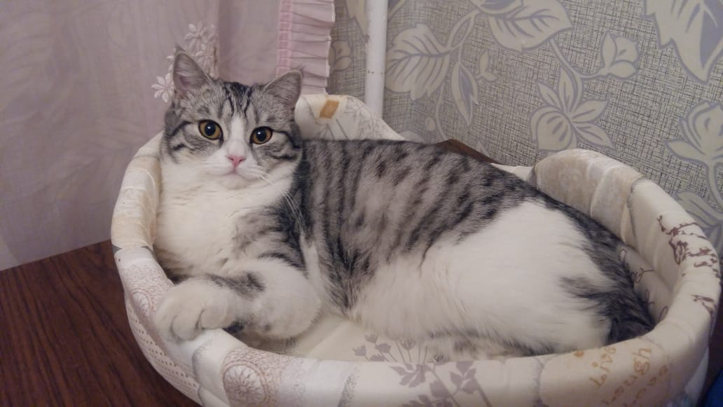

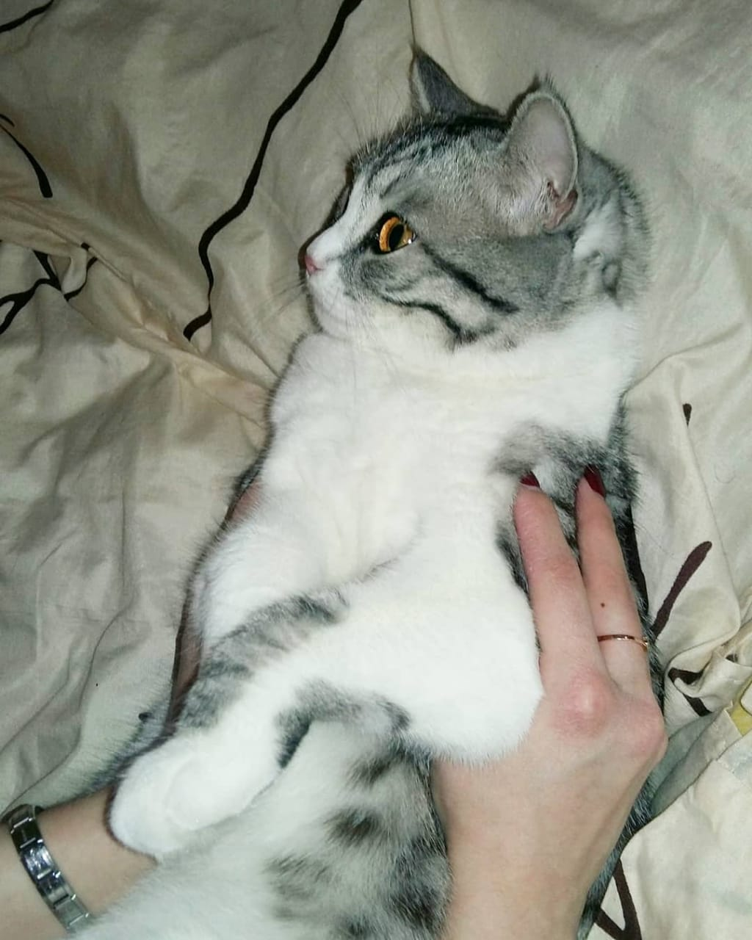
Я её очень, очень сильно люблю!!!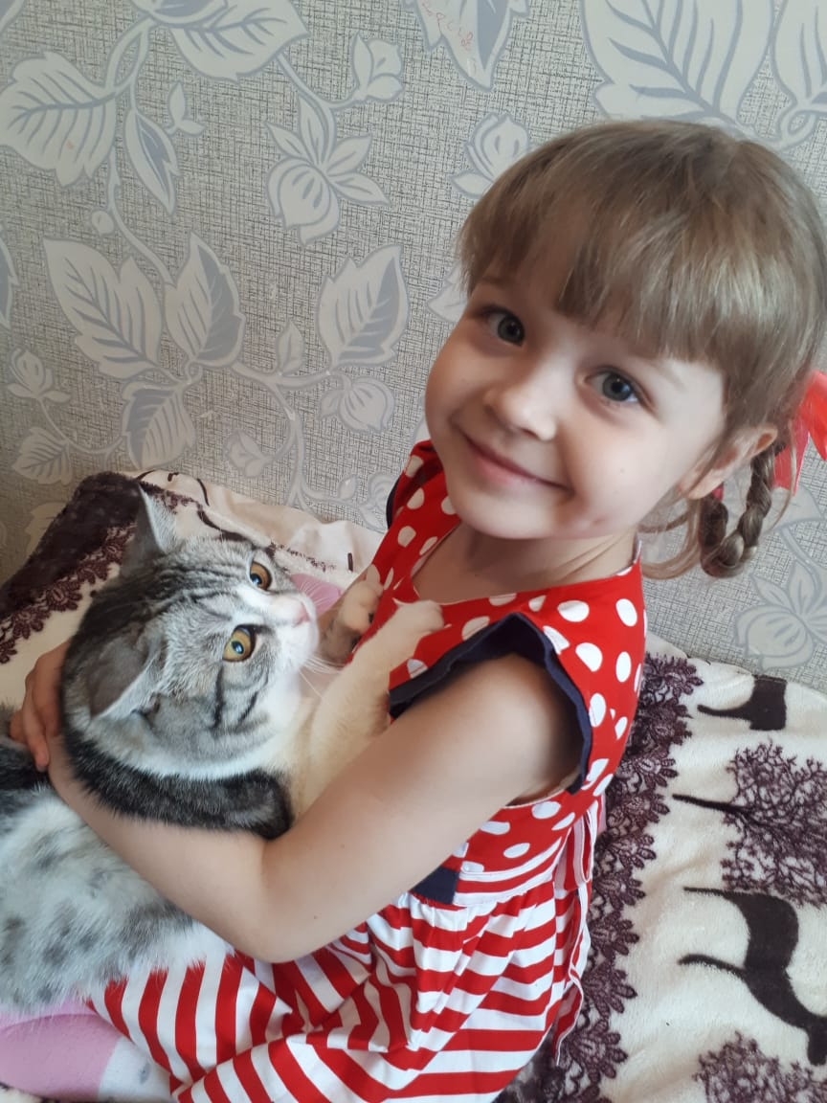

Проект Величко Полины. Д/с № 102, группа №6 « Улыбка». Март 2019 года.

